东川汤丹云南金沙矿业股份有限公司汤丹铜矿“1·19”一般车辆伤害事故调查报告
来源：昆明市东川区应急管理局 昆明市东川区·事故调查报告
原文链接：http://www.kmdc.gov.cn/c/2024-11-01/6924874.shtml
发布时间：2024-11-01 抓取时间：2026-10-14 正文含图，已嵌入原图

东川汤丹云南金沙矿业股份有限公司汤丹铜矿“1·19”一般车辆伤害事故调查报告
发布时间：2024-11-01 09:04
字号：[ 大 中 小 ]
东川汤丹云南金沙矿业股份有限公司汤丹铜矿“1·19”一般车辆伤害事故调查报告

东川区政府事故调查组
2024年10月

目 录

一、 事故基本情况
（一）事故发生单位概况 1
（二）事故发生单位安全管理情况 3
（三）事故发生经过 3
（四）事故现场情况 4
（五）人员伤亡和直接经济损失情况 5
二、 事故应急处置及评估情况 5
（一）事故信息接报、事故现场应急处置及响应情况 5
（二）医疗救治和善后情况 6
（三）事故应急处置评估 6
三、 事故原因分析 6
（一）直接原因 6
（二）间接原因 7
四、 事故单位汤丹铜矿存在的主要问题 7
（一）汤丹铜矿 8
（二）昆明市东川区碧谷街道中心卫生院 8
（三）东川区公安局碧谷派出所 9
（四）监管部门和属地政府履职情况 9
五、 对有关责任单位和人员的处理建议 10
（一）对事故责任单位的处理建议 10
（二）对相关责任人员的处理建议 11
（三）其他处理建议 13
六、 事故主要教训 13
七、 事故整改和防范措施 14

2022年1月19日23时50分许，云南金沙矿业股份有限公司汤丹铜矿1975片区回车硐内发生一起一般车辆伤害事故，造成1人死亡，直接经济损失118万元。
2024年5月29日，区应急管理局在工作中发现该起事故，后进行核实，确认云南金沙矿业股份有限公司汤丹铜矿于2022年1月19日发生一起事故，且该起事故属于瞒报事故。
根据《中华人民共和国安全生产法》、《生产安全事故报告和调查处理条例》（国务院第493号令）的相关规定，经东川区人民政府批准并授权，2024年6月20日区应急管理局会同区公安局、区总工会、区人社局、汤丹镇等单位组成云南金沙矿业股份有限公司汤丹铜矿“1·19”一般事故调查组（以下简称“事故调查组”），并邀请区检察院参加，依法对事故展开调查。
事故调查组按照“四不放过”和“科学严谨、依法依规、实事求是、注重实效”的原则，通过现场勘查、调查取证、综合分析等，查明了事故经过、原因、人员伤亡情况和直接经济损失，认定了事故性质和相关人员的责任，提出了事故防范、整改措施建议及有关责任人员处理建议。经调查认定，云南金沙矿业股份有限公司汤丹铜矿“1·19”一般车辆伤害事故是一起因作业活动风险辨识不到位，现场安全管理不到位，作业人员安全教育培训不到位，作业人员安全意识淡薄、违章作业造成的一般生产安全责任事故，且该起事故属于瞒报事故。
一、 事故基本情况
（一）事故发生单位概况
1. 云南金沙矿业股份有限公司，成立时间：2000年11月08日，统一社会信用代码：91530000XXXXXX619Q，法定代表人：张XX，营业期限：2000年11月08日至长期，类型：股份有限公司（非上市），住所：云南省昆明市东川区xx镇xx路，经营范围：有色、黑色金属采、选、冶及产品购销（不含管理商品），房屋租赁，矿山技术服务；矿石、矿产品质量检测；汽油、柴油、煤油（限分公司凭许可证经营）（依法须经批准的项目，经相关部门批准后方可开展经营活动）。
2. 云南金沙矿业股份有限公司汤丹铜矿（以下简称“汤丹铜矿”），隶属于云南金沙矿业股份有限公司，成立时间：2008年12月30日，统一社会信用代码：91530113XXXXXX9439，负责人：沈X，营业期限：同隶属公司一致，类型：股份有限公司分公司（非上市、自然人投资或控股），营业场所：东川区XX镇XX村XX小组，经营范围：铜矿开采；浮选；冶炼及销售（不含管理商品）；矿山技术服务（依法须经批准的项目，经相关部门批准后方可开展经营活动）。
汤丹铜矿持有云南省国土资源厅核发的采矿许可证，证号：53000XXXX0025，有效期限：2005年1月至2023年1月，开采矿种：铜矿，开采方式：地下开采，生产规模：80.00万吨/年，矿区面积：6.364平方公里；持有云南省安全生产监督管理局核发的安全生产许可证，编号：FM0530113XXXXXXXX000005,有效期限：2017年05月12日至2020年05月11日，许可范围：详见附表。
（二）事故发生单位安全管理情况
1. 营业执照、采矿许可证等合法有效。
2. 汤丹铜矿安全生产许可证过期后，公司未开展采矿作业，2021年10月12日，昆明市东川区应急管理局批复同意汤丹铜矿按设计要求开展汤丹铜矿1650m-1975m范围内的基建工程建设工作，基建期2年，时限为2021年10月21日至2023年10月11日；汤丹铜矿于2021年11月开始基建工程建设，于2022年5月全面停止建设。
3. 《云南金沙矿业股份有限公司汤丹铜矿（36-50线），1650m-1975m采矿工程安全设施设计》通过了云南省应急管理厅审查和备案；汤丹铜矿编制了《安全环保管理制度（2021版）》、《安全技术操作规程（2021版）》和《生产安全事故应急预案》。
4. 安全管理机构健全，汤丹铜矿设置内部机构18个，其中机关职能部门11个，分别为办公室、生产技术部、安全环保部、财务部、人力资源部、设备能源部、质检部、保卫部、销售物资部、党宣部、调度室；生产部门7个，分别为1975片区、1900片区、1770片区、1650片区、1439片区、1218片区、选厂。事故发生时汤丹铜矿专业技术人员配备齐全，企业主要负责人、安全管理人员管理资格证均在有效期内。
（三）事故发生经过
2022年1月19日，汤丹铜矿1975片区正在开展基建作业，当天中班（当日16时至24时）郭XX、林XX（死者）两人协作共同驾驶一辆有轨电机车从1975中段硐内将基建作业时产生的废矿渣运送至卸矿区，郭XX负责驾驶电机车车尾，林XX负责驾驶电机车车头，当日23时30分许，林XX驾驶电机车驶入卸矿区开始卸矿，郭XX下车后在卸矿平台负责给机车兜内冲水，每卸完一个机车兜电机车就要向前开，要把整列矿渣卸完，电机车车头及部分机车兜要驶入回车硐内。23时50分许，卸完矿后，郭XX驾驶电机车车尾驶离卸矿区，随后李XX驾驶另外一辆电机车驶入卸矿区开始卸矿，郭XX停好电机车后返回卸矿区帮李XX卸矿，也是在卸矿平台负责给机车兜内冲水，1月20日0时许，在回车硐内李XX在电机车驾驶室内看见林XX躺在进回车硐右侧约5-6米处的轨道上，发现林XX没有动静，就跑出来跟郭XX说：“出事了，林XX躺在里面不会动了”，然后郭XX前去查看，因为电机车与进入回车硐右侧距离较窄，人员无法通行，郭XX在硐口拿着电筒向硐内查看，发现林XX上半身靠着右侧硐壁，下半身躺在轨道上，头面向硐口，没有动静。随后，郭XX跑去值班室向现场安全调度员吴XX口头汇报，后吴XX电话汇报至1975片区长黄XX，当日0时30分许黄XX电话汇报至公司安全环保部主任马X，后马X汇报至公司分管安全副矿长赵X，赵X汇报至矿长沈X，沈X汇报至云南金沙矿业股份有限公司董事长张XX（因时间较久，以上涉及到事故上报的具体时间无法查清）。
（四）事故现场情况
事故中心位置位于云南金沙矿业股份有限公司汤丹铜矿1975片区卸矿区回车硐内，北纬26°11′9″东经103°2′49″，海拔1932.6米。轨道宽90cm,回车硐全长29.3m，宽2.9m,高2.4m；硐内停放电机车一辆，电机车车头长4.37m,高1.68m，宽1.4m；机车兜长2.85m，高1.73m,宽1.35m；电机车车头距离左侧硐壁80cm,距离右侧硐壁20cm-25cm不等；据目击证人现场描述，发现人员死亡处距离硐口约6.6m。现场示意图详见附件1，现场照片详见附件2。
（五）人员伤亡和直接经济损失情况
该起事故造成1人死亡，直接经济损失人民币118万元。
二、 事故应急处置及评估情况
（一）事故信息接报、事故现场应急处置及响应情况。
事故发生后，黄XX、马X接到报告后，从家中（东川城区）赶赴现场，到达现场后经查看，发现林XX躯体被电机车碾压成两半，肢体上身与下肢分离，相距约1.6m，人已死亡。随后，黄XX安排公司人员用被子将林XX遗体包裹起来，用公司皮卡车将遗体送至东川区殡仪馆。事故发生后汤丹铜矿逐级上报至矿长沈X处，沈X上报至云南金沙矿业股份有限公司董事长张XX。
事故发生后，云南金沙矿业股份有限公司董事长张XX，汤丹铜矿矿长沈X未向属地政府部门、安全生产监管部门、公安机关、医疗机构上报过事故情况。1月20日，汤丹铜矿将死者遗体送至东川区殡仪馆，并与家属对接协商。1月22日双方达成赔偿协议后，林XX家属到昆明市东川区碧谷街道中心卫生院（以下简称“碧谷卫生院”）办理死亡相关证明，林XX家属叙述林XX是因在自家田里放田水时不慎被滚落的石头砸伤头部，在放田水的路上死亡。碧谷卫生院根据家属的口述，出具了《居民死亡医学证明（推断）书》，死亡原因为颅内损伤；区公安局碧谷派出所在《居民死亡医学证明（推断）书》加盖了本单位的户口专用章。死者家属当日办理好死亡相关证明后，于当日在东川区殡仪馆将死者遗体进行了火化。
（二）医疗救治和善后情况
事故发生后，因林XX已当场死亡，汤丹铜矿未组织救援。公司成立善后小组与林XX家属对接协商，双方签订了《工亡赔偿协议书》，并于1月22日支付了赔偿款人民币118万元。
（三）事故应急处置评估
事故发生后，汤丹铜矿相关人员将事故发生情况进行了逐级上报，最终报至金沙矿业董事长张XX处。因林XX已当场死亡，汤丹铜矿未组织救援。事故发生时汤丹铜矿员工林XX工伤保险在有效期限内，但事故发生后，云南金沙矿业股份有限公司、汤丹铜矿未向有关单位申报工伤保险。综合相关证据，可判定云南金沙矿业股份有限公司董事长张XX存在故意瞒报事故的行为。
三、 事故原因分析
（一）直接原因
死者林XX安全意识淡薄，违反《电机车安全技术操作规程》，作为电机车驾驶员在驾驶电机车作业过程中擅自下车，且下车位置在回车硐内非人行道上，电机车车头与硐壁距离较窄，下车后被启动的电机车碾压在轨道上，致使其头部被挤压变形，上身与下肢分离后死亡（根据现场目击证人及东川区殡仪馆特殊服务协议书等证据判定）。
（二）间接原因
1. 运输片区安全管理不严格。1975片区未严格贯彻执行公司安全规章制度，事故发生当日未执行领导带班制度，未执行交接班制度。
2. 汤丹铜矿对事故隐患排查治理不到位。汤丹铜矿虽制定了生产安全事故隐患排查治理制度，但自公司开始基建工程建设至事故发生时未开展过事故隐患排查治理。
3. 汤丹铜矿对职工的安全教育培训不到位。自公司开始基建工程建设至事故发生时，仅对职工开展了三级教育培训，职工安全意识差，自我防护意识不强，没有熟悉掌握本岗位的安全操作技能。
4. 汤丹铜矿风险辨识工作落实不到位。未开展1975片区卸矿区域相关设施设备及作业活动的风险辨识，无风险分级管控措施。
四、 有关单位存在的主要问题
（一）汤丹铜矿
1. 汤丹铜矿未对1975片区卸矿区域相关设施设备及作业活动进行风险辨识，无风险分级管控措施。违反了《中华人民共和国安全生产法》
第四十一条第一款之规定。
2. 汤丹铜矿未按照规定对从业人员进行安全生产教育和培训。违反了《中华人民共和国安全生产法》第二十八条第一款之规定。
3. 汤丹铜矿未督促从业人员严格执行本单位的安全生产规章制度和安全操作规程。违反了《中华人民共和国安全生产法》第四十四条第一款[3]之规定。
4. 汤丹铜矿未落实生产安全事故隐患排查制度，采取技术、管理措施，及时发现并消除事故隐患。违反了《中华人民共和国安全生产法》第四十一条第二款之规定。
（二）昆明市东川区碧谷街道中心卫生院
根据昆明市卫生局、昆明市人口和计划生育委员会、昆明市公安局、昆明市民政局四部门联发的《关于进一步规范人口死亡医学证明和信息登记管理工作文件》（昆卫规财[2014]29号）的通知要求，未经救治的非正常死亡证明由公安司法部门按照现行规定及程序办理。碧谷卫生院没有按照文件规定，向死者家属出具了《居民死亡医学证明（推断）书》，且出具的死亡证明上死亡原因与调查组核实的死亡原因不同。
（三）东川区公安局碧谷派出所
根据昆明市卫生局、昆明市人口和计划生育委员会、昆明市公安局、昆明市民政局四部门联发的《关于进一步规范人口死亡医学证明和信息登记管理工作文件》（昆卫规财[2014]29号）的通知要求，未经救治的非正常死亡证明由公安司法部门按照现行规定及程序办理。碧谷派出所未审查，在《居民死亡医学证明（推断）书》加盖了单位户口专用章且证明书上无民警签字。
（四）监管部门和属地政府履职情况
1. 汤丹镇人民政府
2021年，汤丹镇组织深入学习习近平总书记关于安全生产工作会议精神以及省、市、区安全生产工作会议精神，成立了安全生产管理领导小组，先后召开1次村企业大会、3次党政联席会、3次安委会专题会、8次政府办公会，专题研究部署安全生产管理工作。与辖区27家涉矿企业签订了安全生产目标管理责任书；签订“党政同责”责任书9份；签订“一岗双责”责任书18份。制定了《汤丹镇2021年“安全生产月”和“安全生产万里行”活动方案》利用宣传册、标语、播放广播等方式开展了安全生产宣传工作。按照《汤丹镇保障COP15安全生产集中整治工作方案》开展了对非煤矿山、危险化学品、民用爆炸物品、消防、交通运输等重点行业领域的整治工作。2021年汤丹镇共开展安全检查114次，其中检查汤丹铜矿3次，均提出了整改意见，相关隐患已整改完毕。开展打击私挖滥采行为专项整治，共查处私挖滥采案件6起。
2. 东川区应急管理局
2021年，东川区应急管理局根据《昆明市应急管理系统推进企业安全生产标准化三年（2020—2022年）行动计划实施方案》的要求积极推进非煤矿山标准化创建工作，共推进3家非煤矿山企业完成标准化创建；重点打击整治非煤矿山安全专项整治三年行动中提出的11项突出问题和违法违规行为；根据年度执法计划开展执法检查，非煤矿山领域检查企业95家次，下达各类文书共计147份，其中：现场检查记录67份，现场处理措施决定书8份，责令限限期整改指令书44份，整改复查意见书28份。立案查处企业违法违规行为7起，共计处罚10.5万元。其中汤丹铜矿检查2次，出具专家意见书一份，发现安全隐患6项，安全隐患均全部完成整改。
五、 对有关责任单位和人员的处理建议
（一）对事故责任单位的处理建议
云南金沙矿业股份有限公司是汤丹铜矿的上级公司，汤丹铜矿组织制定了安全生产规章制度和安全操作规程，但未督促落实本单位的安全生产规章制度和安全操作规程；未对1975片区卸矿区域相关设施设备及作业活动进行风险辨识，无风险分级管控措施；未按照规定对从业人员进行安全生产教育和培训；未落实生产安全事故隐患排查制度，采取技术、管理措施，及时发现并消除事故隐患，对本次事故发生负有责任。建议区应急管理局依据《中华人民共和国安全生产法》第一百一十四条第（一）项的规定，依法对云南金沙矿业股份有限公司实施行政处罚。对于其瞒报行为，建议区应急管理局依据《生产安全事故报告和调查处理条例》第三十六条第（一）项之规定，依法对云南金沙矿业股份有限公司实施行政处罚。
（二）对相关责任人员的处理建议
1. 林XX，男，汤丹铜矿从事运矿作业。作为有轨电机车驾驶员，在工作中，安全意识淡薄，违反《电机车安全技术操作规程》，在驾驶电机车作业过程中擅自下车，且下车位置在回车硐内非人行道上，电机车车头与硐壁距离较窄，下车后被启动的电机车碾压在轨道上，致使其头部被挤压变形，上身与下肢分离后死亡。应对该起事故负直接责任，鉴于其已死亡，建议免于追究其责任。
2. 张XX，男，云南金沙矿业股份有限公司董事长（法人），全面负责公司工作。事故发生后，未贯彻落实关于生产安全事故报告程序，未将事故情况上报区应急管理部门，同时指示下级单位不要声张，存在故意瞒报事故的行为。因其涉嫌其他重大刑事犯罪，现被公安机关采取强制措施，建议将相关线索移交至区公安局，待刑事审判终结后，根据审判结果再对张XX的行政违法行为论处。
3. 沈X，男，云南金沙矿业股份有限公司汤丹铜矿矿长，主要负责人。事故发生后，未贯彻落实关于生产安全事故报告程序，将事故情况上报至上级公司（云南金沙矿业股份有限公司），但未将事故情况上报区应急管理部门，属于过失原因造成瞒报。因其涉嫌其他重大刑事犯罪，现被公安机关采取强制措施，建议将相关线索移交至区公安局，待刑事审判终结后，根据审判结果再对沈X的行政违法行为论处。
4. 赵X，男，云南金沙矿业股份有限公司汤丹铜矿副矿长，主要负责生产安全工作。对公司的安全生产工作监督管理不到位，
未组织开展本单位安全生产教育和培训工作；未组织开展危险源辨识；未检查本单位的安全生产现状，及时排查生产安全事故隐患。对事故负有责任，建议区应急管理局依据《中华人民共和国
安全生产法》第九十六条的规定，依法对赵X实施行政处罚。
5. 马X，男，汤丹铜矿安全环保部主任。作为安全生产管理机构负责人、安全生产管理人员，未组织开展本单位安全生产教育和培训工作；未组织开展危险源辨识；未检查本单位的安全生产现状，及时排查生产安全事故隐患。对事故负有责任，建议区应急管理局依据《中华人民共和国安全生产法》第九十六条的规定，依法对马X实施行政处罚。
6. 黄XX，男，汤丹铜矿1975片区片区长。负责片区安全生产工作，未严格贯彻执行公司安全规章制度，事故发生当日未执行领导带班制度，未执行交接班制度；未检查本单位的安全生产现状，及时排查生产安全事故隐患。对事故负有责任，建议区应急管理局依据《中华人民共和国安全生产法》第九十六条的规定，依法对黄XX实施行政处罚。
7. 吴XX，男，汤丹铜矿1975片区调度员、专职安全管理员。事故当日，作为专职安全管理员，对作业现场安全管理不到位；未督促从业人员严格执行交接班制度和安全操作规程；未检查本单位的安全生产现状，及时排查生产安全事故隐患。对事故负有责任，建议区应急管理局依据《中华人民共和国安全生产法》第九十六条的规定，依法对吴XX实施行政处罚。
8. 郭XX，男，汤丹铜矿1975片区运矿班班长，电机车驾驶员。作为现场班组负责人落实公司互保联保管理制度不到位，建议责成汤丹铜矿予以处理，并将处理结果报区应急管理局。
（三）其他处理建议
1. 昆明市东川区碧谷街道中心卫生院
碧谷卫生院没有按照文件规定，出具《居民死亡医学证明（推断）书》，相关工作人员涉嫌违规，建议由区卫生健康局调查处理，并将处理结果报区纪委监委备查。
2. 东川区公安局碧谷派出所
碧谷派出所没有按照文件规定，出具或审查《居民死亡医学证明（推断）书》，相关工作人员涉嫌违规，建议由区公安局调查处理，并将处理结果报区纪委监委备查。
六、 事故主要教训
（一）部分企业安全生产主体责任落实不到位，企业主要负责人履职不到位，无视安全生产法律法规瞒报事故；
（二）忽视员工安全意识的培养和技能的提升，安全生产教育和培训没有落到实处，存在走过场、应付检查的情况；
（三）企业安全生产管理人员事故防范意识和能力不足，对现场风险判断不准，不会开展隐患排查治理；
（四）企业安全生产管理制度和安全生产操作规程形同虚设，在生产经营活动中没有严格执行安全生产管理制度和安全生产操作规程；
（五）风险分级管控和隐患排查治理没有做到对所有岗位、作业全覆盖。
七、 事故整改和防范措施
（一）云南金沙矿业股份有限公司。一要深刻吸取事故教训，举一反三，采取有力措施，强化对下级公司的安全生产监督管理。二要加强对安全生产管理人员能力的培养。三要加强对公司主要负责人及安全管理人员的教育培训，特别是要对主要负责人职责、安全生产管理人员职责及生产安全事故报告相关法律法规的培训，防止瞒报情况再发生。
（二）汤丹铜矿。一要牢固树立“安全第一、预防为主、综合治理”的思想。这是安全生产的工作方针，也是长期安全生产工作的经验总结，必须不折不扣地贯彻执行。二要加强风险分级管控和事故隐患的查治工作，防范各类事故的发生。安全生产预防工作一定要经常化，要坚持预防为主的工作方针，做好安全事故的隐患排查工作，积极鼓励职工帮助查找、发现事故隐患，要认真落实安全生产检查工作，安全检查是落实责任、规范管理行为、发现事故隐患、促进隐患整改和减少“三违”的有效手段，通过制度化、规范化和专业化的安全检查和隐患整改，积极有效地消除生产现场存在的各类事故隐患，把事故消灭在萌芽状态。三要加强教育培训。严格执行三级安全教育，保证员工具备必要的安全生产知识，熟悉有关的安全生产规章制度和安全操作规程，掌握本岗位的安全操作技能，未经安全生产教育和培训合格的人员，不得上岗作业。要从安全生产方针、安全法律法规、安全管理制度、安全操作规程、安全防范技能和意识等方面入手开展形式多样的教育工作，全面提高职工，特别是一线员工的综合素质，有效的减少，甚至杜绝事故的发生。四要加强警示教育，以案为鉴，深刻汲取事故教训，总结经验。五要严格贯彻执行安全生产管理制度和安全生产操作规程。
（三）区应急管理局。进一步压实企业安全主体责任落实、安全风险防控和隐患排查治理，坚决遏制非煤矿山事故发生。一要组织同类企业深刻吸取事故教训，通报事故情况，防止瞒报情况再发生。二要强化安全培训。围绕《中华人民共和国安全生产法》、矿山安全管理、特种作业、生产安全事故报告等内容，采取学习理论知识、观看警示教育片、讨论安全知识等形式开展安全教育培训。通过培训，进一步增强非煤矿山企业负责人的安全素质。三要强化执法检查。要按照《东川区非煤矿山领域治本攻坚三年行动方案（2024-2026年）》强化执法检查和依法追责问责，始终保持非煤矿山行业打非治违高压态势，推进非煤矿山行业隐蔽致灾因素普查治理，认真落实双重预防机制，常态化开展重大事故隐患排查治理。
（四）汤丹镇人民政府。一要强化政治引领。认真学习贯彻落实习近平总书记关于安全生产重要论述和重要指示批示精神，树牢安全发展理念,在发展中保安全、在安全中促发展，从严从实抓好安全生产，坚决把安全生产要求贯穿各项工作全过程各方面，坚守发展决不能以牺牲人的生命为代价这条不可逾越的底线红线。二要严格党政领导责任。严格落实地方党政领导干部安全生产责任制规定及省市实施细则、区实施办法要求，坚持“党政同责、一岗双责、齐抓共管、失职追责”，严格落实安全责任，制定落实乡镇领导干部安全生产职责清单和年度重点工作任务清单。三要加强监督管理。汤丹镇辖区大部分矿山企业现处于停产状态，要检查企业值班值守情况。四要加强打非治违工作，杜绝在私挖滥采中发生事故。
（五）区公安局
区公安局要站在讲政治的高度，重视生产安全事故的调查工作，《生产安全事故报告和调查处理条例》第十七条、《安全生产行政执法与刑事司法衔接工作办法》第十九条明确规定，事故发生地有管辖权的公安机关根据事故的情况，对涉嫌安全生产犯罪的，应当依法立案侦查，采取强制措施和侦查措施。公安机关应当积极参与生产安全事故的调查，及时排除刑事案件可能，涉及犯罪的应采取措施，并及时收集证据，避免证据灭失。因该起事故属于瞒报事故，根据调查，实际死亡原因与《居民死亡医学证明（推断）书》中死亡原因不同，区公安局应履职到位，一是向事故调查组提供死者林XX排除刑事案件可能的材料；二是提供该起事故是否涉嫌不报、谎报安全事故案件的意见；三是加强对下属派出所出具《居民死亡医学证明（推断）书》的管理。
（六）区卫生健康局
区卫生健康局要加强下属机构的管理，一是对《居民死亡医学证明（推断）书》的出具要严格落实相关文件规定；二是在发现存在非正常死亡的情况，要及时向上级或相关部门通报。

2024年10月16日
调查组成员签字：

附件1：现场示意图2张
附件2：现场照片6张

附件1：
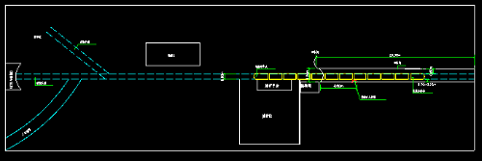
东川汤丹云南金沙矿业股份有限公司汤丹铜矿“1·19”一般
车辆伤害事故示意图（红色五角星为事故发生地点）

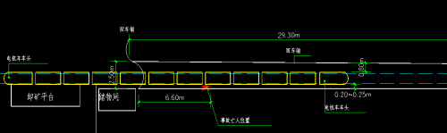
东川汤丹云南金沙矿业股份有限公司汤丹铜矿“1·19”一般
车辆伤害事故示意图（红色五角星为事故发生地点）
附件2：

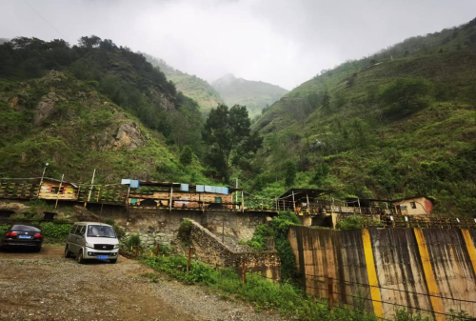
汤丹铜矿1975片区卸矿区概貌照片

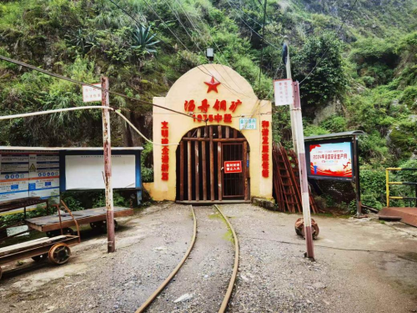
汤丹铜矿1975中段硐口照片

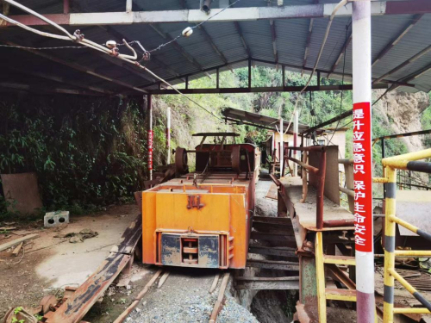
汤丹铜矿1975片区卸矿区操作平台照片

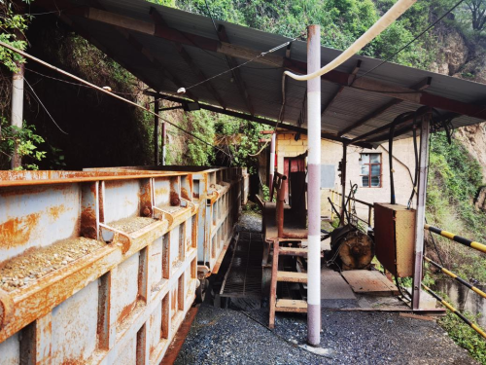
汤丹铜矿1975片区卸矿区回车硐硐口照片

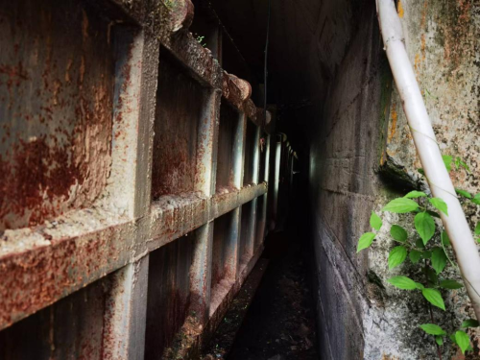
汤丹铜矿1975片区卸矿区回车硐照片（从外向内照）

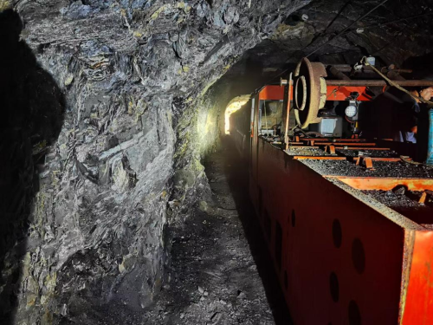
汤丹铜矿1975片区卸矿区回车硐照片（从内向外照）

